Data: 16/09/1998 Classe: 3BI

Activity Starter



Professori :
- Massimo Papa

- Elena Talomo

- Giorgio Ghione

GRUPPO:

- Mazilu Liviu

Oggetto dell'esperienza

Quest'esperienza si è basata sul scegliere un componente di app inventor, studiarlo ed esporlo alla classe.

Il componente scelto da me è “Activity Starter”.

Activity starter è un componente che si basa sul raggiungere altre applicazioni già installate sul telefono e usarle con App Inventor.

Il componente ha 8 differenti proprietà, ognuna con il proprio scopo:

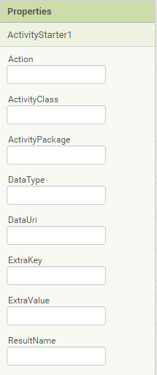
Quelle più usate sono: action e datauri.

Action fa capire al componente il tipo di azione che si vuole compiere, come chiamare qualcuno , creare un file, andare su internet o aprire un'altra app.

Data uri si usa per specificare il “path”, cioè il percorso da fare per raggiungere l'applicazione scelta.

Le operazioni che si possono fare con questo componente sono pressocchè infinite, quindi mi sono limitato a 5 casi diversi.

Una cosa da tenere sempre a mente è: questo componente non può mai lavorare da solo!

Per azionare il componente, bisogna sempre mettere un “call <nome_activity_starter>.StartActivity” .

